Министерство образования Республики Беларусь

Учреждение образования

«Брестский государственный технический университет»

Кафедра ИИТ

Лабораторная работа №4

По дисциплине: «Веб-технологии»

Выполнил:

Студент 3-го курса

Группы АС-63

Кухарчук И.Н.

Проверил:

Михняев А. Л.

Брест 2025

**Цель работы:** изучение выбранного фреймворка

**Задание**

Разработать приложение, содержащее набор связанных между собой веб форм.

Для выполнения работы использовался фреймворк Vue

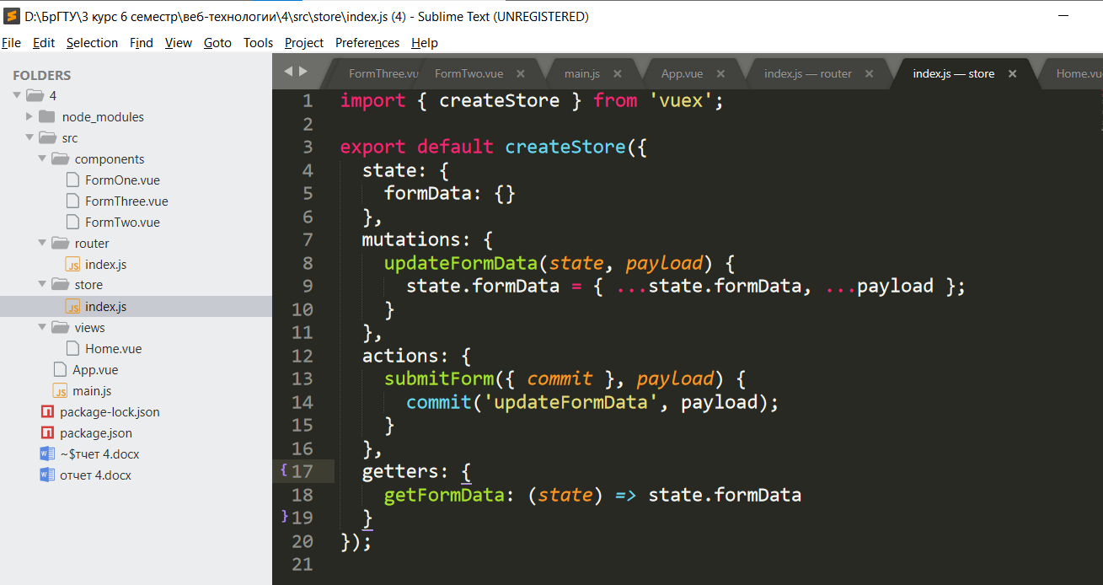

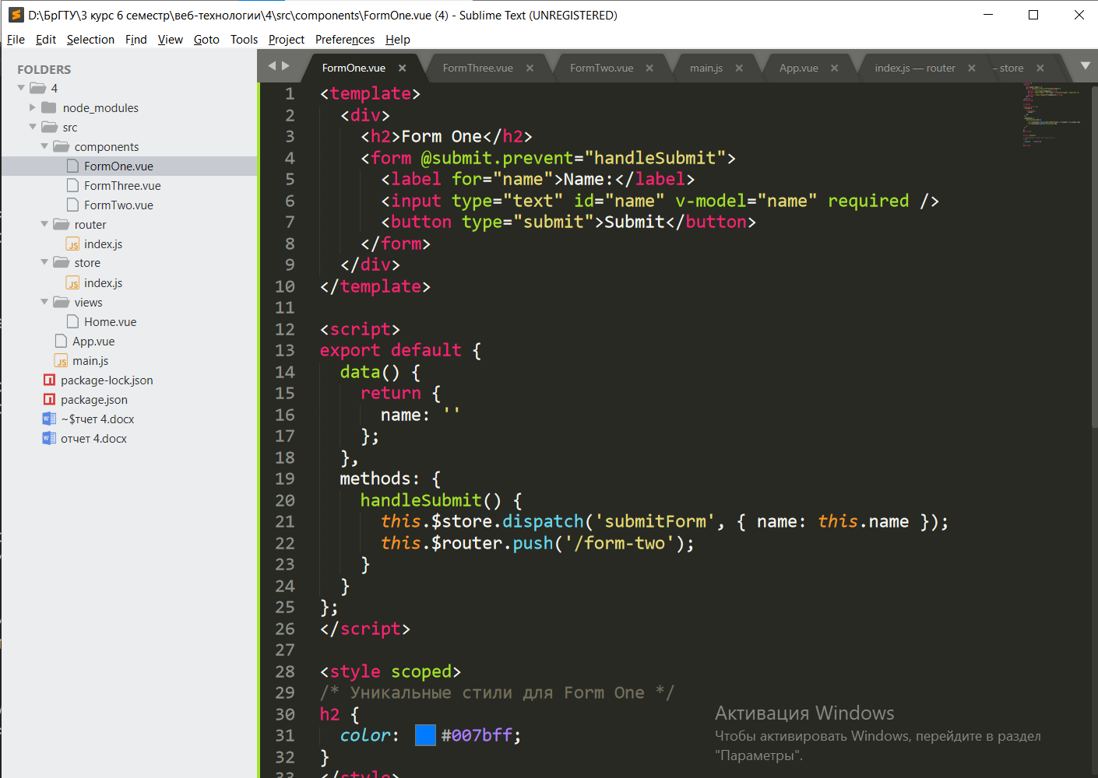

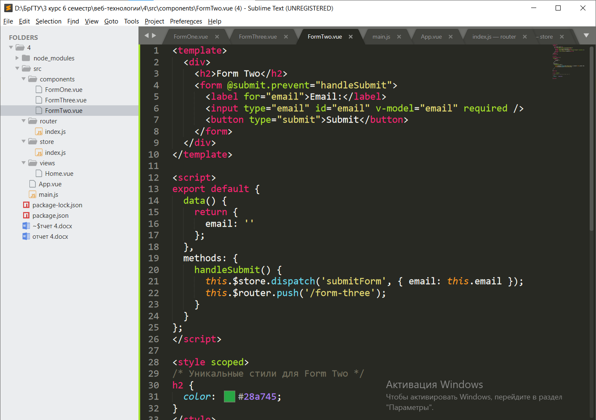

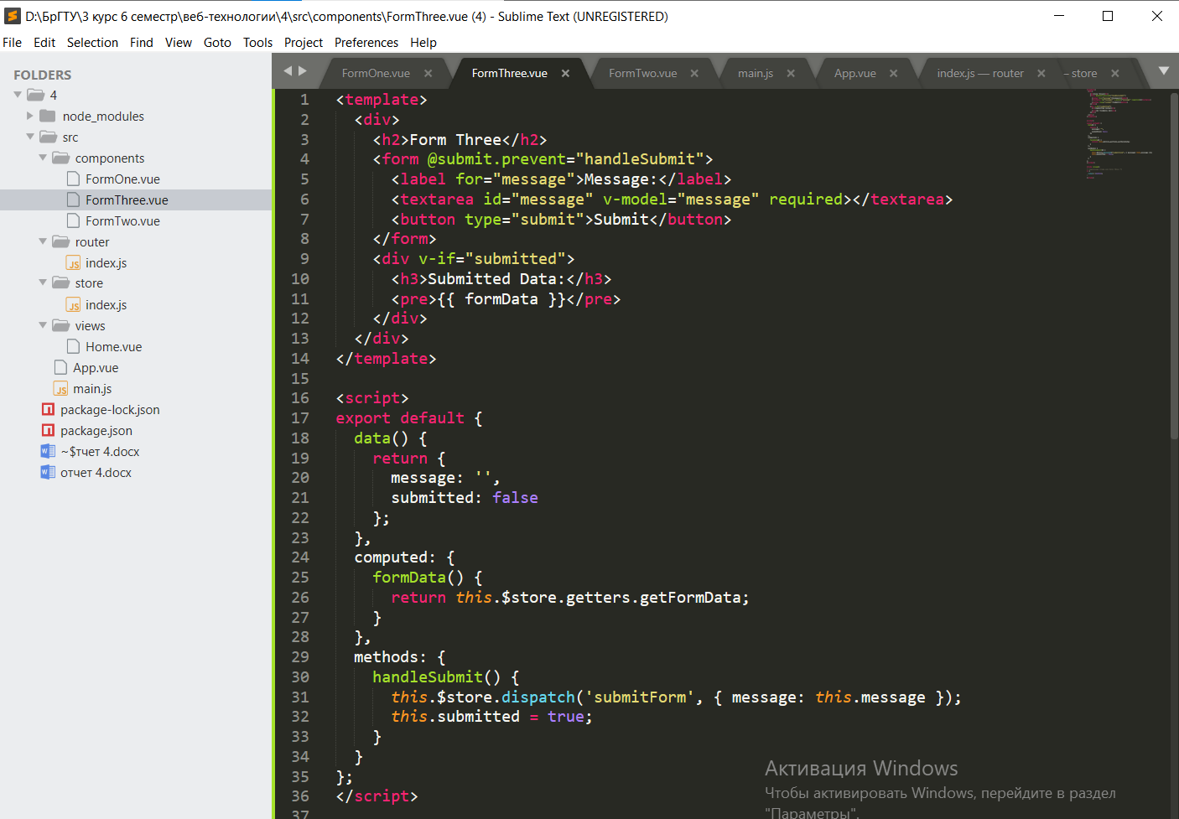

Результат:

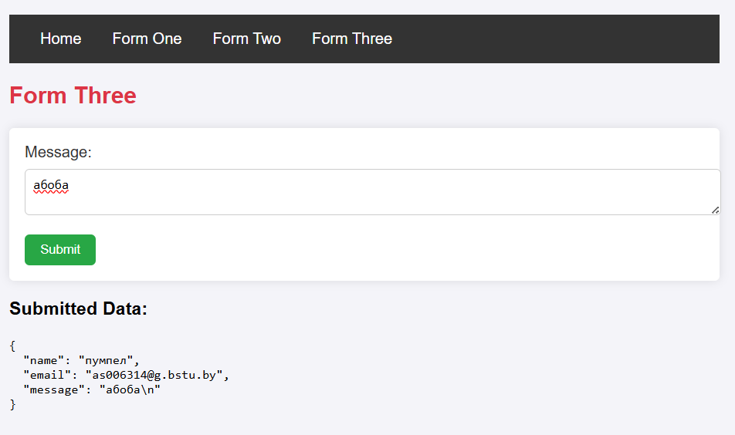

**Вывод:** в ходе работы был изучен фреймворк Vue.